附件2：酒店地图
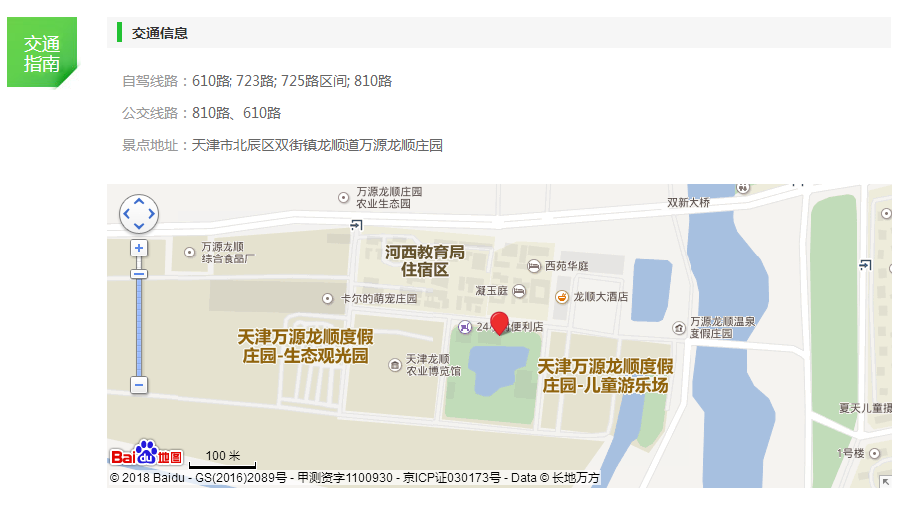

自行前往万源龙顺度假庄园参照以下路线：

（1）天津滨海国际机场：
从滨海国际机场站乘地铁2号线（曹庄方向）东南角下车C口出，步行348米至兴安路南市乘坐610路（柴楼新庄园公交站方向）双街新城下车，步行1.3公里至龙顺度假庄园。亦可从滨海国际机场打车至龙顺度假庄园，打车约45分钟，费用80元左右。
（2）天津西站：
从天津西站公交站上车乘坐810路（柴楼新庄园公交站方向）御龙园下车步行 575米至天津万源龙顺度假庄园。亦可从天津西站公交站上车乘坐10路（引河北里公交站方向）天穆村下车，同站换乘通勤快车13路（柴楼新庄园方向），双街新城下车步行1.0公里至天津万源龙顺度假庄园。打车约30分钟，费用40元左右。
（3）天津站：
从天津站海河广场上车乘坐639路（赵苑小区方向）西站南广场下车，同站换乘810路（柴楼新庄园公交站方向）御龙园下车步行 575米至天津万源龙顺度假庄园。
亦可从天津站公交站上车乘坐5路（丁字沽公交站方向）丁字沽公交站下车，步行181米至丁字沽站换乘810路（柴楼新庄园公交站方向）御龙园下车步行575米至天津万源龙顺度假庄园。打车约35分钟，费用53元左右。

